Перспективное планирование образовательной работы детей старшей группы
Тема: «9 Мая»
Общие задачи | Задачи работы по областям
- Расширять знания детей о Великой Отечественной войне и ее героях;  - Познакомить с памятниками героям Великой Отечественной войны;  - Воспитывать детей в духе патриотизма, любви к Родине | Познавательное:  - Развивать способности к анализу, абстрагированию;  - Развивать умения строго следовать правилам при выполнении цепочки действий;  - Стимулировать проявление любознательности, стремление глубже познавать широкий круг объектов, явлений природы.  Речевое:  - Вызвать интерес к истории России, воспитывать желание знать как можно больше о своей Родине;  - Развивать художественное творчество детей в процессе подготовки спектакля;  - Развивать речевые умения за счет средств интонационной и языковой выразительности.  Художественно-эстетическое:  - Приобщать детей к восприятию произведений искусства;  - Развивать визуальную культуру и познавательную деятельность, интересы;  - Активизировать индивидуальные проявления, собственные предпочтения и субъективную позицию;  - Воспитывать чувство патриотизма и уважения к ветеранам ВОВ;  - Знакомить с поэтами и композиторами, посвятившими своё творчество военной тематике.

Загадки, стихи, пословицы и поговорки о войне
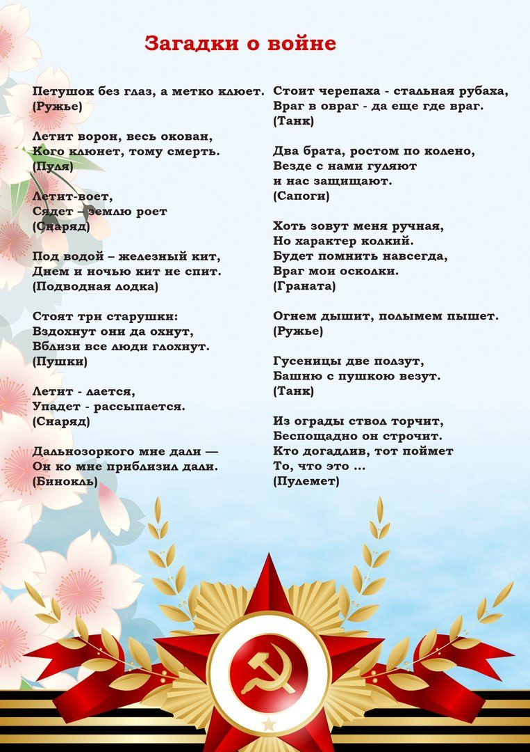
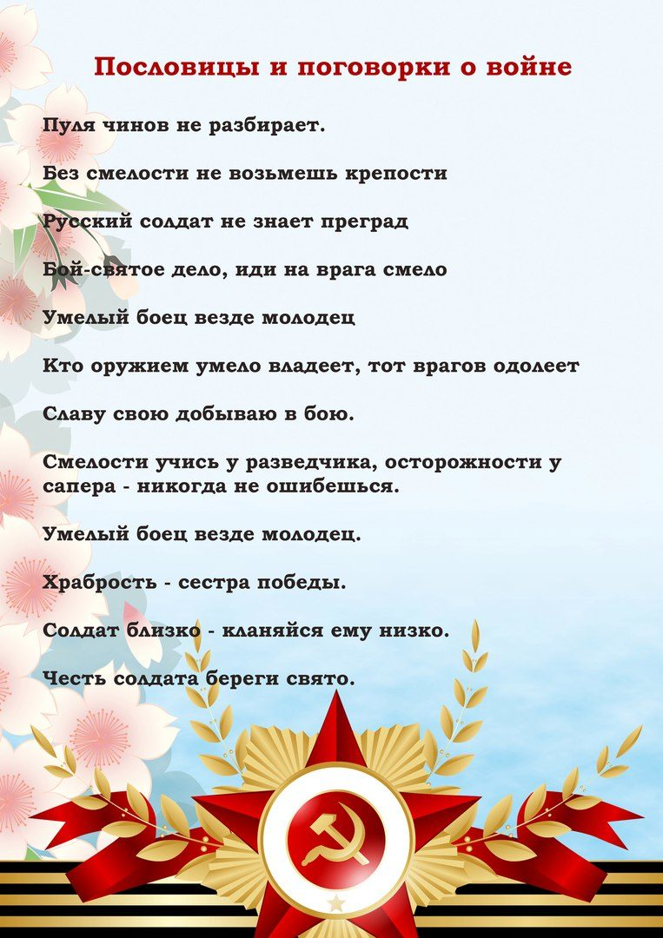
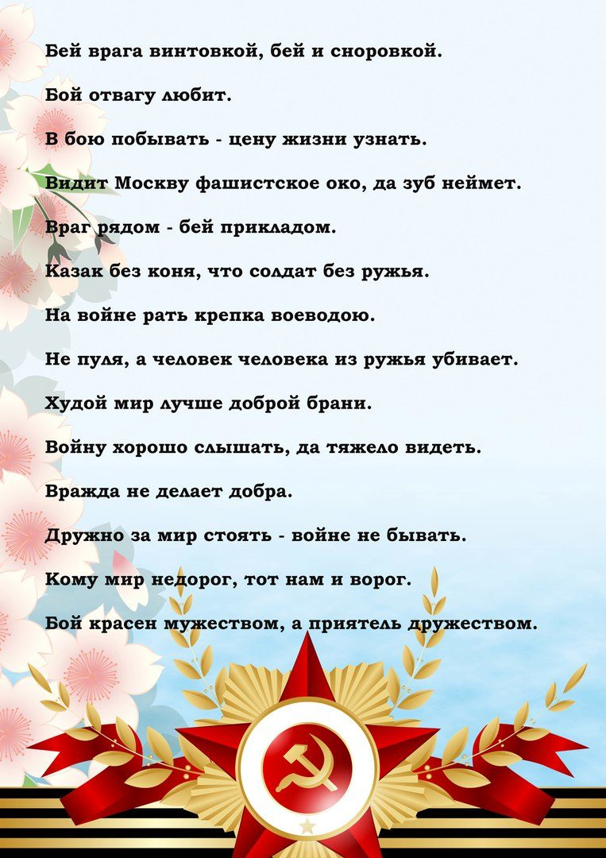

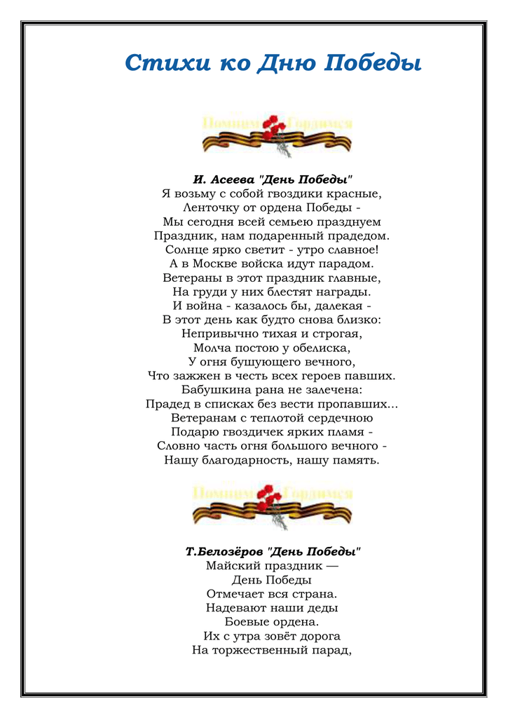

Дидактическая игра «Найди тень»
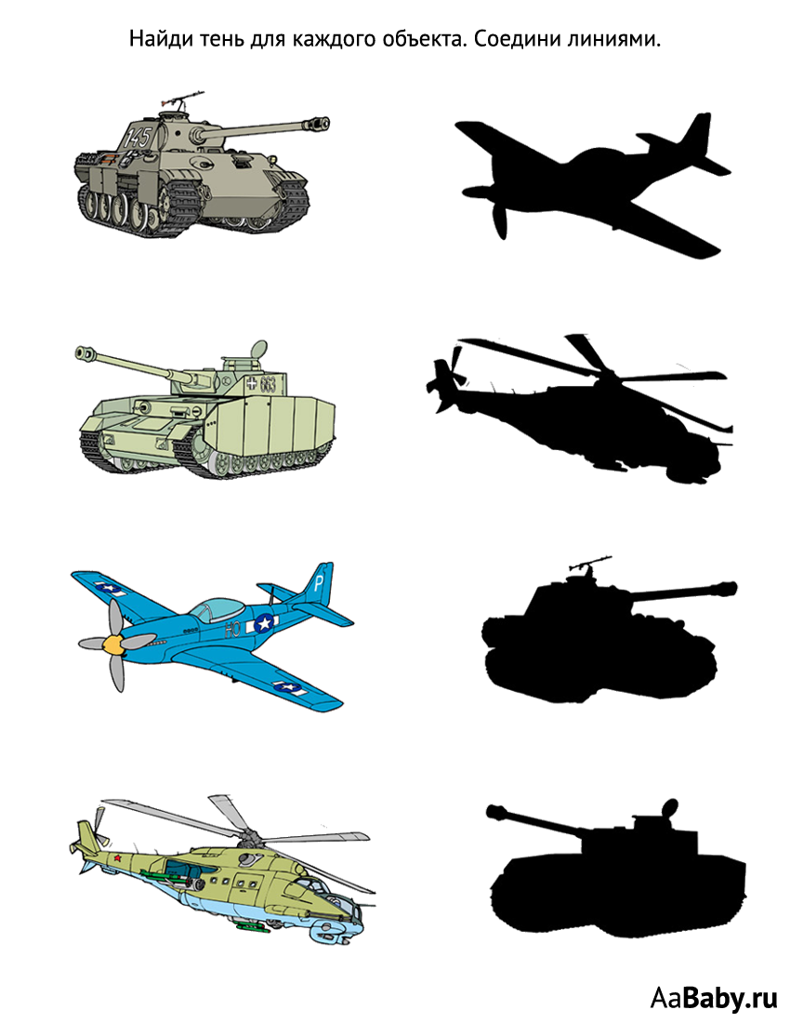

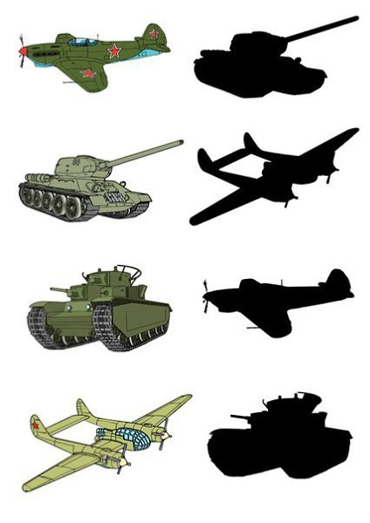

Дидактическая игра «Пройди лабиринт»
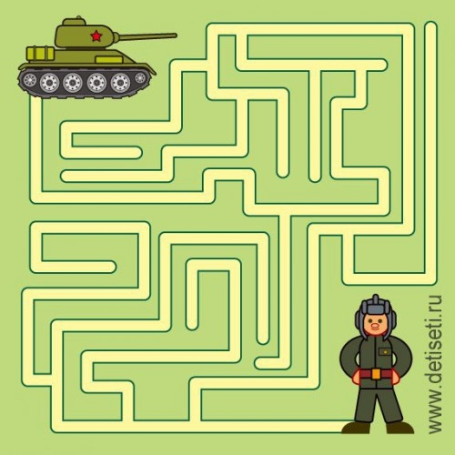

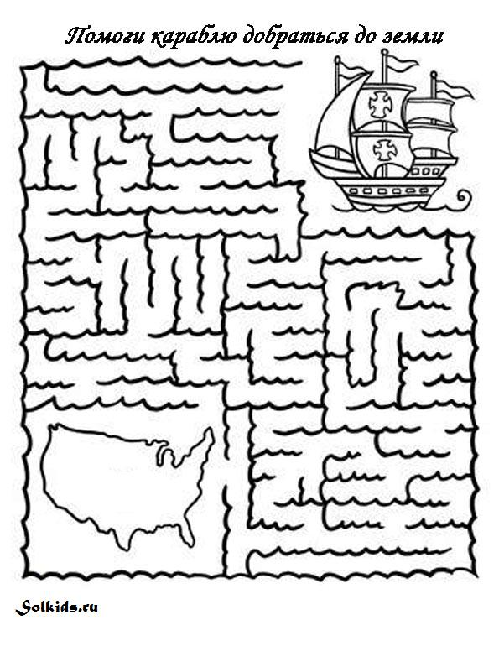

Дидактическая игра «Раскрась картинку»
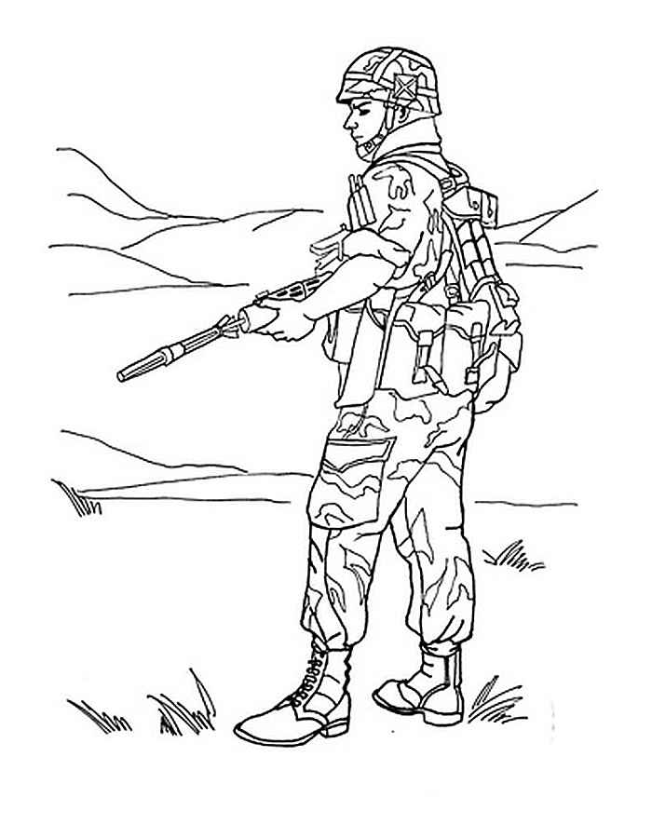

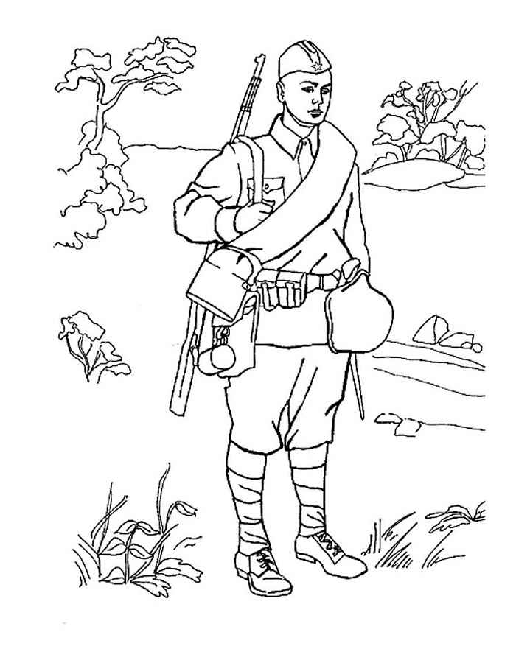
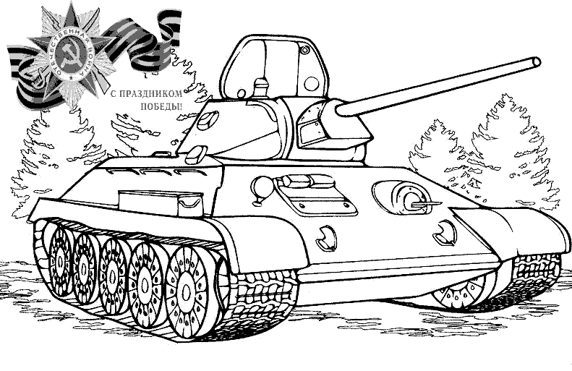

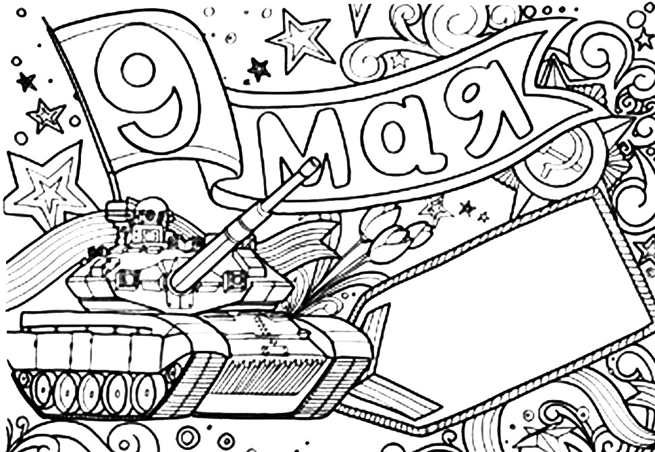

Ручной труд воспитывает в детях самостоятельность, усидчивость, умение доводить начатое дело до конца, а также способствует развитию мелкой моторики. И не важно, что это рисование, аппликация, сбор пазлов, игра в нарды и лото, помощь маме и бабушке на кухне, главное, что это работа руками. Как писал В. Сухомлинский "Ум ребёнка находится на кончиках его пальцев".
Учёными доказано, что действительно развитие руки тесно связано с развитием речи. Ребёнок, имеющий высокий уровень развития мелкой моторики, быстро овладевает навыками письма, умеет логически рассуждать, у него развиты память, внимание, связная речь. А это очень важно для успешного обучения наших будущих первоклашек в школе.
Предлагаем вашему вниманию работы, которые Вы можете сделать дома вместе с детьми, находясь в режиме самоизоляции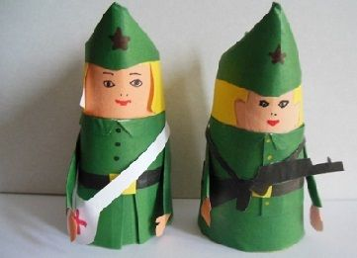
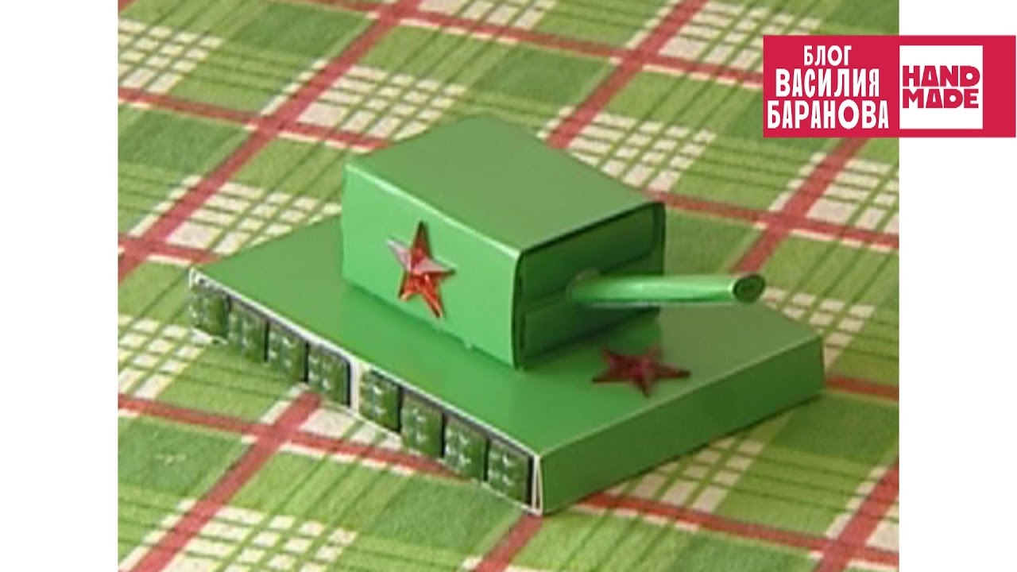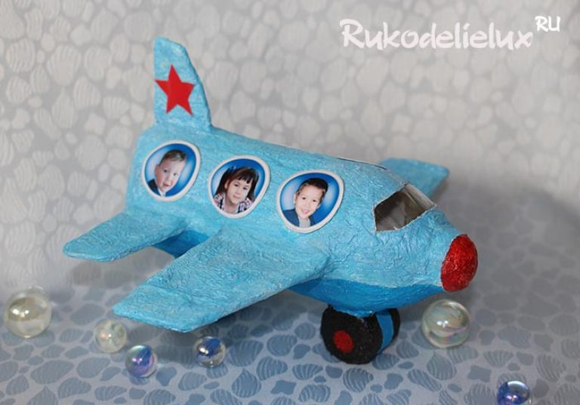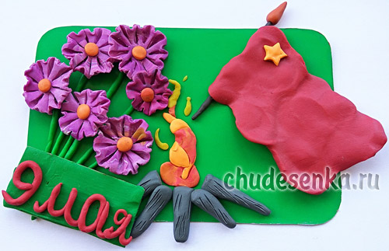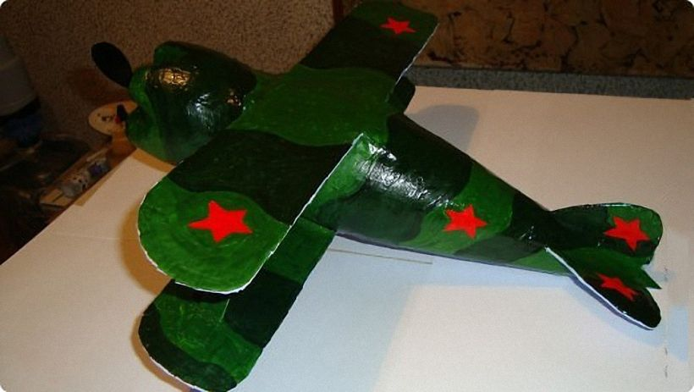

Комплекс общеразвивающих упражнений
Встанем смирно, без движенья
Начинаем упражненья
Руки вверх подняли - раз
Выше носа, выше глаз!
Упражнение второе –
Положенье рук иное
Будем делать повороты,
Выполнять с большой охотой.
А третье у нас упражненье –
Руки к плечам - круговые движенья!
Вперёд-вперёд, назад-назад
Это полезно для наших ребят!
Затем приступим к туловищу мы.
Наклонов восемь сделать мы должны
Сначала 2 раза вперёд наклонись,
Затем -2 раза назад - не ленись!
Вправо и влево ты наклоняйся
Делай красиво, не ошибайся!
На ноги свои обрати ты вниманье
Делай глубокие приседанья!
Теперь попрыгать очень нужно
Пружиня вверх - скачите дружно.
На одной ноге постой-ка
Если ты солдатик стойкий!
Ногу левую к груди
Да смотри не упади!
А теперь постой на правой –
Если ты солдатик бравый!
Массаж ушей « На границе» (чистоговорка)
Жу-жу-жу- я границу сторожу,
Ши-ши-ши- зашуршали камыши. (провести пальцами по краям ушных раковин)
Жу-жу-жу- я в дозоре хожу,
Ши-ши-ши- спите сладко малыши! (оттягивать пальцами мочки ушей)

Мирная считалка
Раз-два-три-четыре-пять!
Всех чудес не сосчитать.
Красный, белый, желтый, синий!
Медь, железо, алюминий!
Солнце, воздух и вода!
Горы, реки, города!
Труд, веселье, сладкий сон!
А война пусть выйдет вон!
Пальчиковые игры
«Бойцы-молодцы»
Пальцы эти все бойцы
(раскрытые ладони вперёд)
Удалые молодцы
(в кулак)
2 больших и крепких малых,
И солдат в боях удалых
2 гвардейца – храбреца
2 метких молодца
2 героя безыменных
Но в работе очень рьяных!
2 мизинца – коротышки
Очень славные мальчишки!
«Салют»
Вокруг все было тихо, (Пальчики собраны в кулачки.)
И вдруг - салют! Салют! (Разжать пальчики.)
Ракеты в небе вспыхнули. (Растопырить пальчики веерообразно.)
И там и тут! (Вновь сжать и раскрыть пальчики веером.)
«На параде»
Как солдаты на параде, Сжимаем, разжимаем кулачки.
Мы шагаем ряд за рядом, Левой — раз, левой — раз, Хлопки в ладоши.
Все захлопали в ладошки — Дружно, веселей!
Застучали наши ножки Громче и быстрей!
«Наша армия»
Аты - баты, аты - баты! Поочерёдно «шагают» указательным и средним пальцами правой и левой руки.
На парад идут солдаты! Вот идут танкисты, Потом артиллеристы, А потом пехота – Рота за ротой.
Консультация для родителей
